**小五班每日动态**

**1月12日 星期五 晴☀**

**每一个小日子**

**来园情况**

1. 幼儿来园人数：小五班应到22人，实到15人，3人休学,4人请假。
2. 晨间来园：崭新的心情迎接崭新的一天！宝贝们背着小水杯开开心心地走进幼儿园里，来园后能够自主将水杯放在水杯架上，然后去签到，老师量完体温，宝贝们就选择喜欢的区域进行区域游戏，很棒哟！

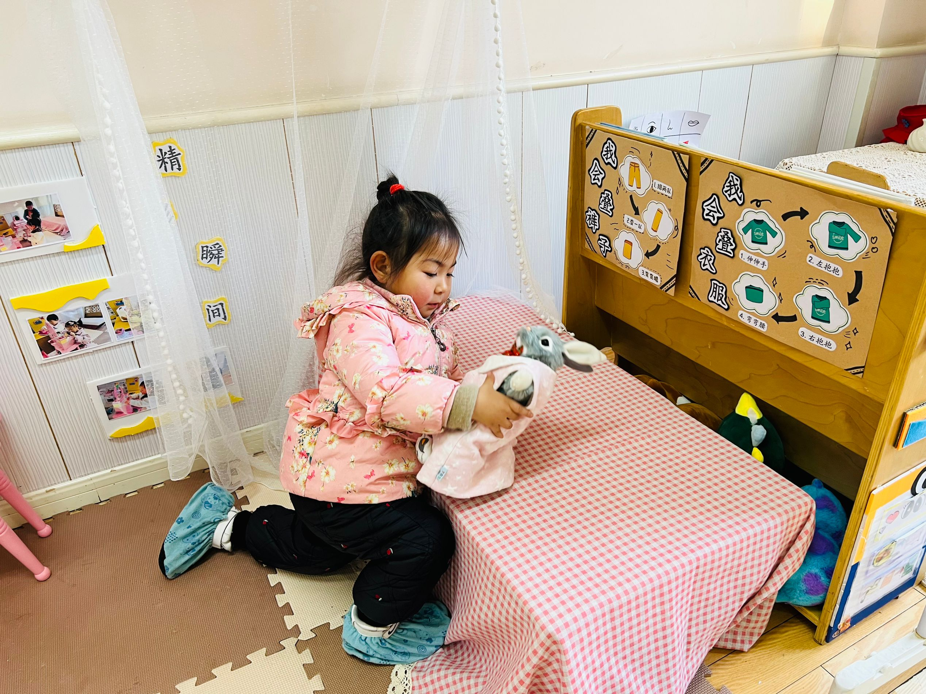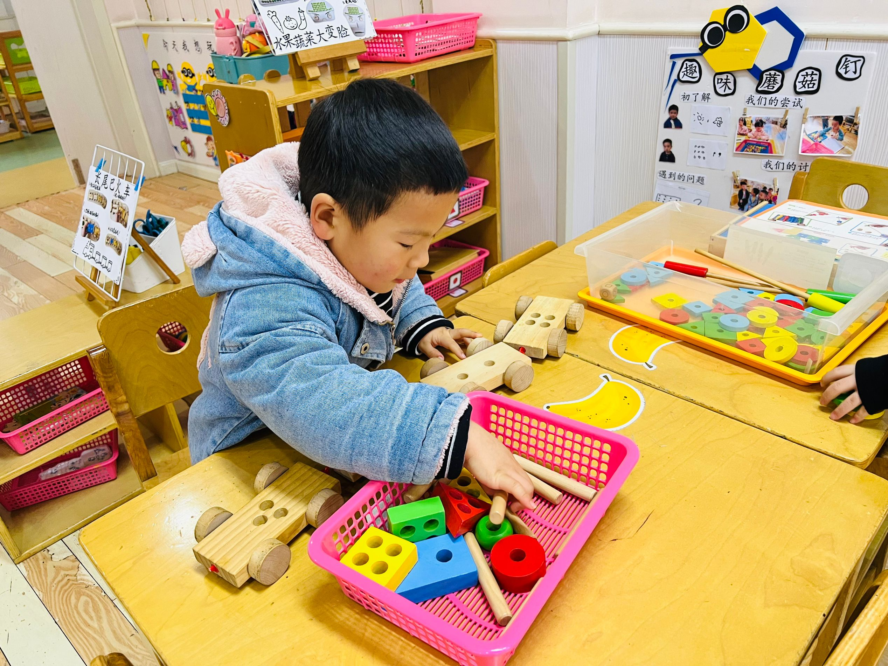

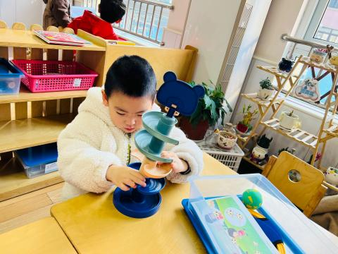

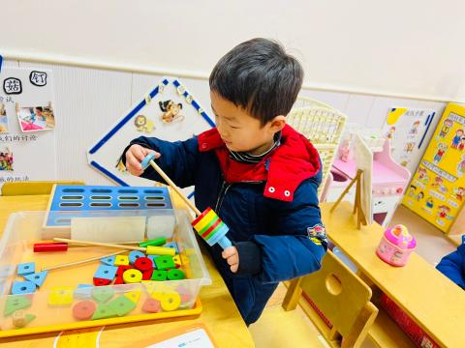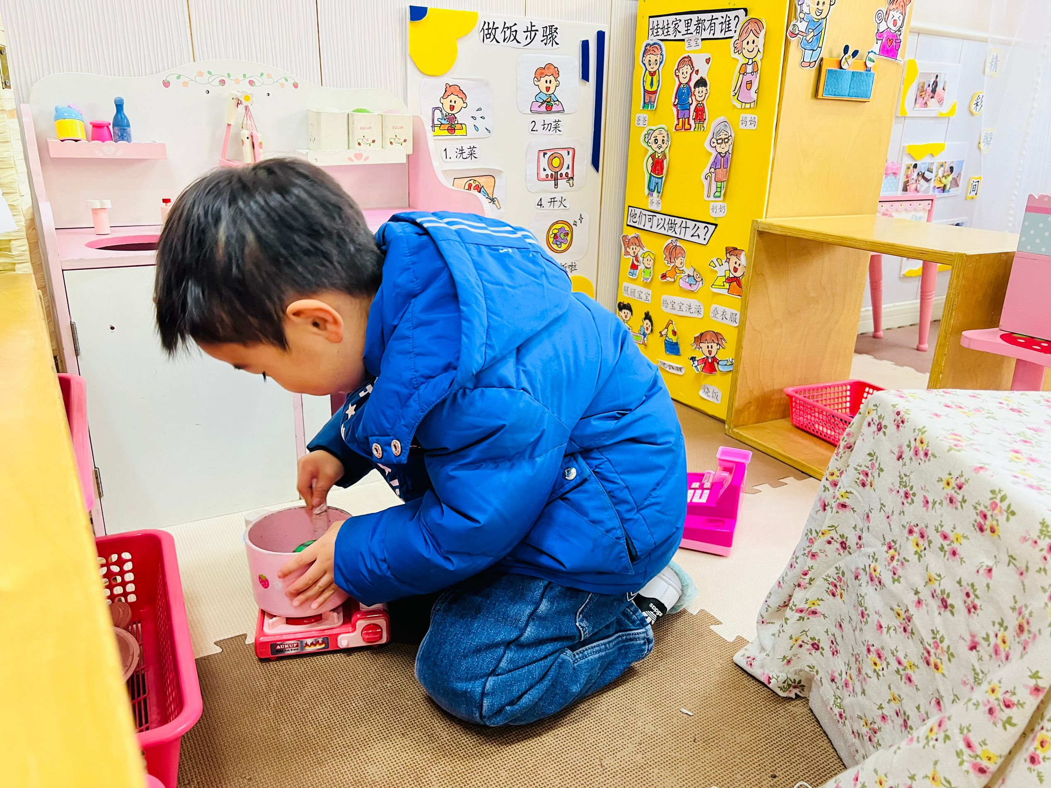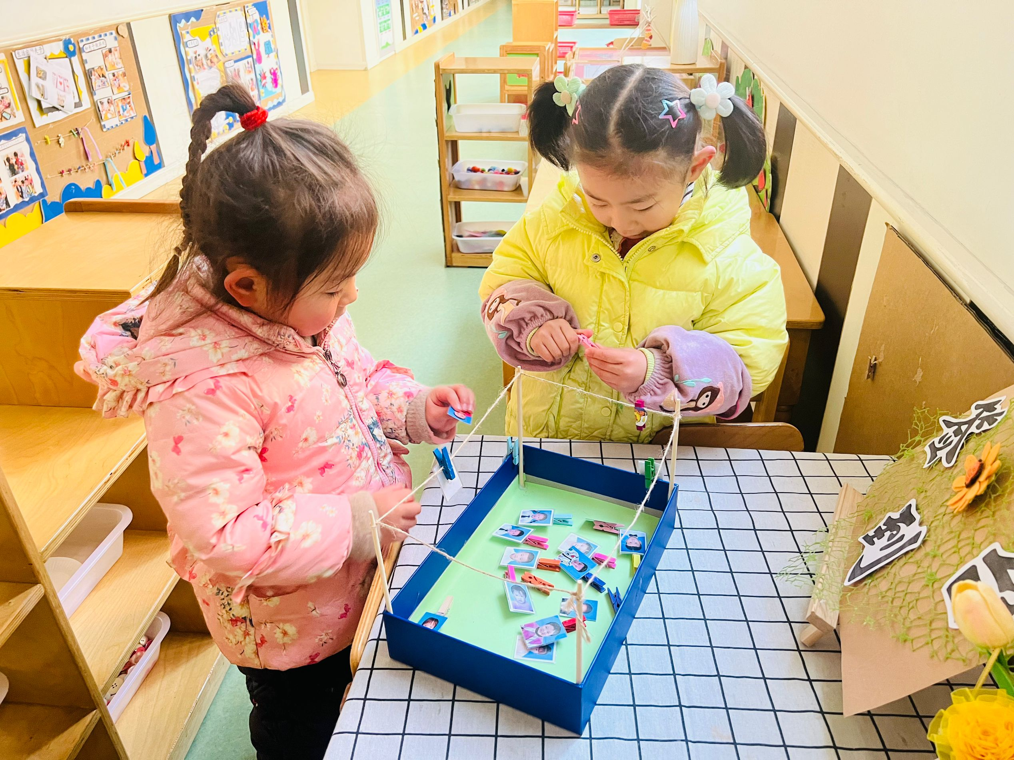

**早点**

今天的早点我们喝的是热乎乎的牛奶，有各种各样的甜甜的饼干、香甜的开心果肉松蛋糕真是太丰富啦！宝贝们吃得津津有味，牛奶也都按个人所需喝完了。希望明天我们的宝贝们可以继续保持哦！

|  |
| --- |
| 户外活动：沙包对垒 |
| 今天户外活动我们开展了沙包对垒游戏，用彩色滚筒作为沙堆小朋友们分成两队，一队为进攻队一队为防守队，两者轮换。游戏开始啦！ |
| C:/Users/25430/Desktop/4FD513D16D93175F6AD8A3984AD8AFB7.png4FD513D16D93175F6AD8A3984AD8AFB7 |
| C:/Users/25430/Desktop/5C3EDEFDC9D4AB73CE2D09BC47B53217.png5C3EDEFDC9D4AB73CE2D09BC47B53217 |
| C:/Users/25430/Desktop/6A4DAC73EB3DA64B2B62D994651E0D42.png6A4DAC73EB3DA64B2B62D994651E0D42 |
| C:/Users/25430/Desktop/7E61375E0AE4C2F61C643689237ADBFA.png7E61375E0AE4C2F61C643689237ADBFA |
| C:/Users/25430/Desktop/37802DC5AD2C9313FC2AE6CF8793052B.png37802DC5AD2C9313FC2AE6CF8793052B |
| C:/Users/25430/Desktop/F9749C4F627507576C033DC5C780B9FE.pngF9749C4F627507576C033DC5C780B9FE |

**美味的午餐**

今天的午餐吃的是**清蒸鸦片鱼、豆干炒西芹、萝卜虾米海带汤。**

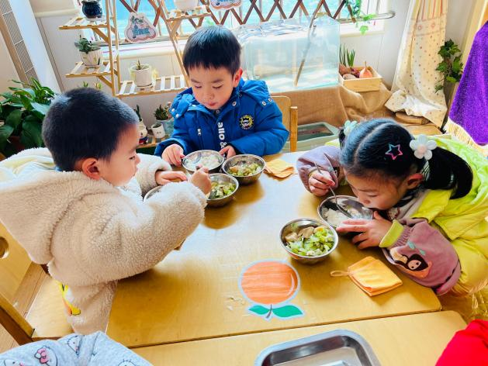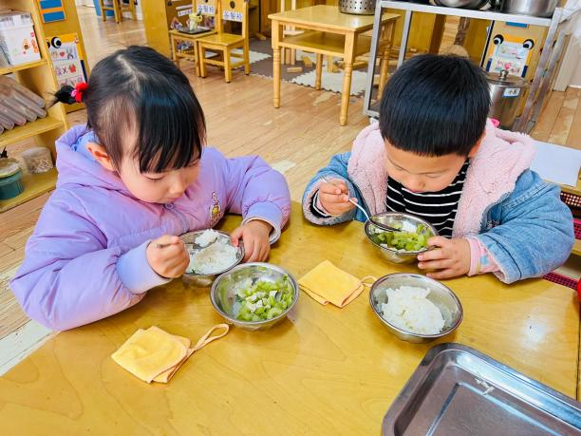

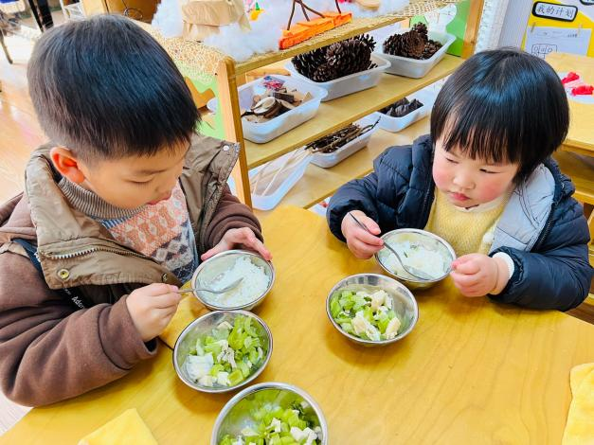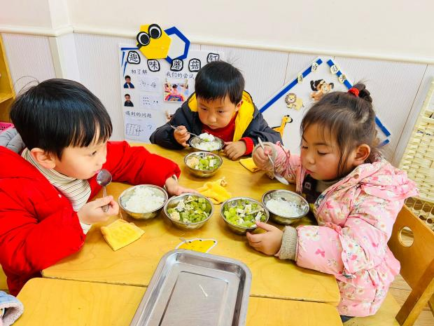

|  |  |  |
| --- | --- | --- |
| 序号 | 姓名 | 午餐情况  （1吃完 2没有全部吃完 3不吃） |
| 1 | 吴彧辰 | 1 |
| 2 | 何清墨 | 请假 |
| 3 | 吴歆悦 | 1 |
| 4 | 马朵艺 | 1 |
| 5 | 冯梦瑶 | 1 |
| 6 | 刘芷桐 | 1 |
| 7 | 张妤 | 1 |
| 8 | 周泽琦 | 1 |
| 9 | 梁宇润 | 休学 |
| 10 | 于悠 | 请假 |
| 11 | 郭瑞晨 | 1 |
| 12 | 黄宇哲 | 1 |
| 13 | 冯文尧 | 1 |
| 14 | 孙瀚哲 | 1 |
| 15 | 张子熠 | 1 |
| 16 | 刘宸汐 | 1 |
| 17 | 吴曦陌 | 1 |
| 18 | 叶宸泽 | 1 |
| 19 | 方书彦 | 休学 |
| 20 | 邱梓安 | 请假 |
| 21 | 霍学辰 | 休学 |
| 22 | 陆明轩 | 请假 |

**睡午觉啦！**

在今天的午睡活动中，小朋友们都能够很快地躺下来，很棒哟！基本上所有的宝宝在13:00前都睡着了，个别宝宝还未能入睡，希望明天都能美美地睡一个午觉哦！

**温馨提示**

★天气比较冷，请家长们为孩子及时增减衣物，以免受凉感冒哦！

★家长朋友们可以定期查看宝贝们的指甲长短情况，及时进行修剪哦！